关于湖南省2016年省级决算草案和
2017年上半年预算执行情况的报告
湖南省财政厅 石建辉
2017年7月19日

主任、副主任、秘书长、各位委员：
受省人民政府委托，现将2016年省级决算和2017年上半年预算执行情况报告如下，请予审查。
一、2016年省级及全省财政决算情况
2016年，面对错综复杂的财政经济形势，在省委省政府的坚强领导下，全省上下认真落实省第十二届人大五次会议有关决议要求，坚持稳中求进工作总基调，着力稳增长、促改革、调结构、惠民生、防风险，推动全省经济社会保持平稳健康发展，决算情况总体较好。
（一）一般公共预算收支决算情况
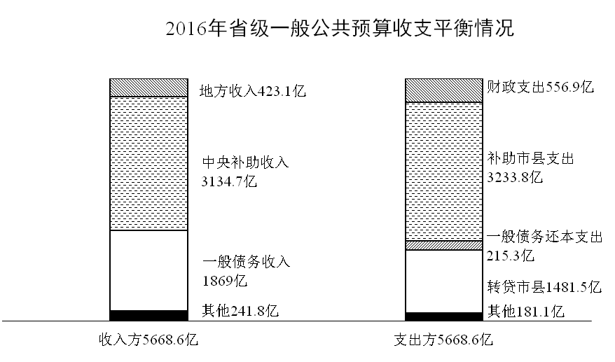
2016年，省级一般公共预算地方收入423.1亿元，增长11.9%（按“营改增”后新体制换算的同口径增幅，下同），完成省第十二届人大五次会议审查通过的“8%以上”的预期增幅目标，加上上划中央收入510.9亿元，省级一般公共预算收入934亿元。从平衡情况来看，省级地方收入423.1亿元，加上中央补助收入3134.7亿元，市县上解64.6亿元，地方政府一般债务收入1869亿元（其中，置换债券1440.4亿元，新增债券428.6亿元），待偿债置换一般债券上年结转3.5亿元，调入预算稳定调节基金39亿元，调入资金35.1亿元，上年结转99.6亿元，收入总量为5668.6亿元。省级支出556.9亿元，加上上解中央支出31.9亿元，补助市县支出3233.8亿元，地方政府一般债务还本支出215.3亿元，转贷市县债券1481.5亿元，待偿债置换一般债券结转3.5亿元，补充预算稳定调节基金60.3亿元，结转下年支出85.4亿元，支出总量为5668.6亿元，收支平衡。
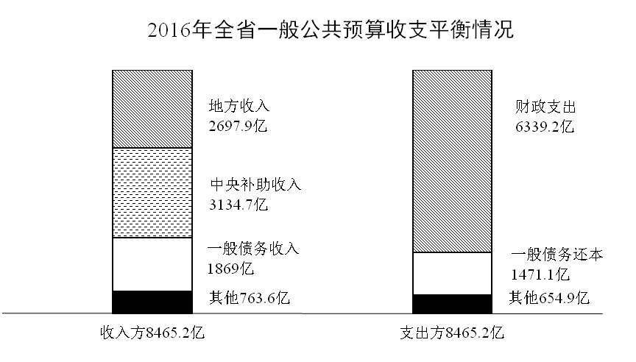
汇总省级和市县决算，全省一般公共预算地方收入2697.9亿元，增长10.3%，加上上划中央收入1554.2亿元，全省一般公共预算收入4252.1亿元，增长6.01%。从平衡情况来看，全省地方收入2697.9亿元，加上中央补助收入3134.7亿元，地方政府一般债务收入1869亿元，待偿债置换一般债券上年结转58.4亿元，调入预算稳定调节基金182.5亿元，调入资金166.1亿元，上年结转356.6亿元，收入总量为8465.2亿元。全省一般公共预算支出6339.2亿元，加上上解中央支出31.9亿元，地方政府一般债务还本支出1471.1亿元，待偿债置换一般债券结转57.1亿元，安排预算稳定调节基金228.2亿元，结转下年支出337.7亿元，支出总量为8465.2亿元，收支平衡。
收入决算有关具体情况：全省税收收入3105.5亿元，增长2.7%，主要是“营改增”全面推开等结构性减税力度大，同时我省以“烟”、“油”、“房”为支柱的税源结构整体出现增收困难。主体税种中，增值税、营业税共完成1229.9亿元，增长4.9%，主要是营业税清缴一次性收入一定程度弥补了“营改增”形成的短收；消费税完成632.7亿元，比上年下降4.6%，主要是烟草行业产销不振，入库税收减少较多；企业所得税完成431.4亿元，增长2%；个人所得税完成186.6亿元，增长18.6%，主要是部分应税群体工薪收入增长较快，同时税务部门加大了征稽力度。全省纳入一般公共预算管理的非税收入完成1146.6亿元，增长16.1%，占地方收入的比重为42.5%。
支出决算有关具体情况：全省一般公共预算支出6339.2亿元，增长10.7%，比向省第十二届人大七次会议报告的执行数增加2.2亿元，主要是部分市县根据决算清理情况对账务进行了调整。其中，一般公共服务支出675.9亿元，增长6.6%；教育支出1032.4亿元，增长11.2%；科学技术支出71.4亿元，增长7.8%；文化体育与传媒支出140.7亿元，增长25.9%；社会保障与就业支出874.4亿元，增长12.1%；医疗卫生与计划生育支出546.3亿元，增长10.6%；节能环保支出170.9亿元，增长18.4%；城乡社区支出640.7亿元，增长16.2%；农林水支出729.8亿元，增长6.9%；交通运输支出325亿元，增长1.9%；住房保障支出305.2亿元，增长10.1%；债务付息支出73.8亿元，增长104.4%，主要是存量政府债务置换为债券后，原来分散在相关科目反映的付息支出按照中央要求统一列债务付息支出。
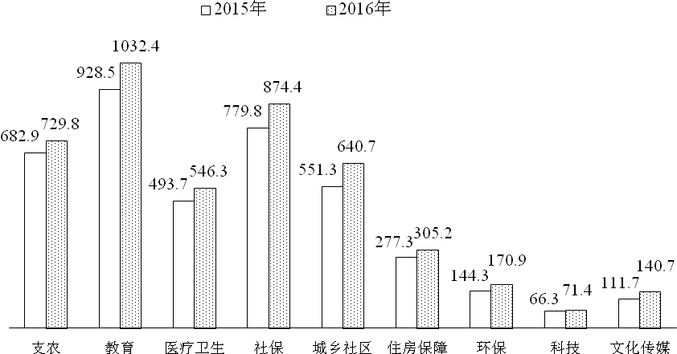
2015-2016年全省重点支出比较情况
税收返还及转移支付情况：2016年，经过积极争取，中央财政对我省支持力度进一步加大，共安排我省税收返还和转移支付3134.7亿元，排全国第三位，比上年增加203.8亿元，增长7%。一是税收返还275.5亿元，增加62亿元。二是一般性转移支付1816.2亿元，增长11.5%。其中，均衡性转移支付673.7亿元，增长13.9%；县级基本财力保障机制奖补资金122.5亿元，增长16.2%；国家重点生态功能区转移支付39.1亿元，排全国第二位，增长18%，13个县新增纳入补助范围，全省享受中央重点补助的县市达到54个，排全国第一位。三是专项转移支付1043亿元，下降4.2%，主要是中央将部分属于地方事权的专项转移支付调整列入了一般性转移支付。
在增收困难、财力紧张的情况下，省财政多方筹措，继续加大对市县的补助力度，支持市县“保工资、保运转、保民生”，共安排市县税收返还和转移支付3233.8亿元，比中央对我省补助多99.1亿元。一是税收返还194.9亿元，增加52.4亿元，增长36.8%，主要是“营改增”新集中的市县基数内增值税和营业税，以税收返还的形式安排市县。二是一般性转移支付1762.6亿元，增长13.4%，占转移支付的比重较上年提高4.2个百分点，在大幅增加均衡性转移支付、县级基本财力保障机制奖补资金等财力性转移支付的同时，对市县落实“营改增”、淘汰落后过剩产能、农业转移人口市民化、工资津补贴提标等减收增支政策都给予了专门财力奖补，突出加大了对贫困地区的支持力度，下达老少边穷转移支付71亿元，增长68.2%。三是专项转移支付1276.3亿元，下降4.4%，主要是按照中央优化转移支付结构的改革要求，继续压减了专项转移支付规模。此外，转贷市县新增债券305亿元，增长1.8倍，大大缓解了市县财政收支困难。
按照预算法规定需要报告的其他重点事项：
1、省级预备费。省级预备费20亿元，全部用于自然灾害等突发事件处置、中央和省年中新出台政策增支等年初难以预见的开支，根据具体使用方向列入相关科目，主要包括公共安全7.4亿元，资源勘探信息等3.4亿元，农林水2.5亿元，医疗卫生与计划生育2亿元，城乡社区0.9亿元，文化体育与传媒0.9亿元，教育0.8亿元，节能环保0.5亿元，社会保障和就业0.5亿元等。
2、省级“三公”经费支出情况。2016年，省级全口径财政性资金安排的行政事业单位“三公”经费支出合计5.02亿元，比预算数5.88亿元减少0.86亿元。其中：因公出国（境）经费0.55亿元，增加0.04亿元，主要是扩大对外开放重大国际交流活动增加开支，从其他“三公”经费减少的支出中调剂；公务用车购置及运行费2.49亿元，减少0.32亿元；公务接待费1.98亿元，减少0.58亿元。省级“三公”经费下降主要是各部门严格落实中央和省厉行节约各项规定，从严从紧编实预算，严控相关开支，确保了“三公”经费只减不增。
3、省级基建投资安排情况。2016年，全省共安排中央及省级基建投资支出193亿元，其中，省本级支出11.4亿元，对市县转移支付181.6亿元，主要用于保障性安居工程、重大水利项目和教科文卫等领域重大公益性基础设施建设，以及产业结构调整和自主创新等方面。
4、省级预算稳定调节基金和周转金。2016年省级地方收入超收15.3亿元，全部调入预算稳定调节基金。经省人大常委会批准，2016年将省级预算周转金5.7亿元全部调入预算稳定调节基金，年末余额为零。上述资金调入后，2016年末省级预算稳定调节基金余额为96.6亿元，编制2017年预算时调出35亿元，当前余额为61.6亿元。
5、省级权责发生制列支情况。按照预算法和国务院有关规定，对2016年省级财政已将资金指标下达省级单位、省级单位尚未实际拨付使用的资金共计99.9亿元实行权责发生制核算，主要包括工资福利支出5.9亿元，商品和服务支出46.2亿元，对企事业单位的补贴7.5亿元，建设投资资金33.8亿元等。
6、省级结转资金情况。2016年，扣除实际拨付的资金和按权责发生制列支的资金后，省级一般公共预算结转下年支出85.4亿元，较2015年下降14.3%。结转下年支出中，项目实施完毕、无需继续支出以及结转两年以上的资金3.2亿元收回预算，统筹用于保障重点民生支出。
（二）政府性基金预算收支决算情况
省级政府性基金预算收入156.9亿元，加上中央补助58.9亿元，市县上解收入2.4亿元，专项债务收入1556亿元，上年结转36.4亿元，收入总量为1810.6亿元；支出132亿元，补助市县支出73.8亿元，调出资金到一般公共预算33.1亿元，债务还本支出130.9亿元，债务转贷支出1385.1亿元，结转下年支出55.7亿元，支出总量为1810.6亿元，收支平衡。
汇总省级和市县决算，全省政府性基金预算收入1042.9亿元，加上中央补助58.9亿元，专项债务收入1556亿元，调入资金1.1亿元，上年结转234.4亿元，收入总量为2893.3亿元；支出1009.8亿元，债务还本支出1500亿元，调出资金到一般公共预算119.9亿元，结转下年支出263.6亿元，支出总量为2893.3亿元，收支平衡。
（三）国有资本经营预算收支决算情况
省级国有资本经营预算收入6.9亿元，其中，利润收入4.9亿元，股利、股息收入2亿元，加上中央补助收入和上年结转30.4亿元，收入总量为37.3亿元；支出28亿元，用于国有企业产业结构调整、科技创新等方面，加上补助市县支出3亿元，调出2亿元到一般公共预算，统筹用于国有企业改革等方面的支出，结转下年支出4.3亿元，支出总量为37.3亿元，收支平衡。
汇总省级和市县决算，全省国有资本经营预算收入28.6亿元，其中，利润收入21.1亿元，股利、股息等收入2.6亿元，产权转让等其他收入4.9亿元，加上中央补助收入30.4亿元，上年结转3.8亿元，收入总量为62.8亿元；支出49.4亿元，调出资金5.3亿元，结转下年支出8.1亿元，支出总量为62.8亿元，收支平衡。
（四）社会保险基金预算收支决算情况
省级社会保险基金预算收入224.9亿元，其中，保险费收入152亿元，财政补贴16.7亿元，利息、转移收入等其他收入56.2亿元；省级社会保险基金支出187.7亿元，其中，社会保险待遇支出156.7亿元，转移支出等其他支出31亿元，当年结余37.2亿元，年末滚存结余480.7亿元。
分险种来看：省级企业职工基本养老保险基金收入185亿元，支出158亿元，滚存结余392.8亿元；城乡居民基本养老保险基金收入0.2亿元（全部为投资收益），当年没有支出，滚存结余6.2亿元；城镇职工基本医疗保险基金收入27.2亿元，支出21.5亿元，滚存结余41.6亿元；工伤保险基金收入7.2亿元，支出5.7亿元，滚存结余14.6亿元；失业保险基金收入3.6亿元，支出1.2亿元，滚存结余23亿元；生育保险基金收入1.7亿元，支出1.3亿元，滚存结余2.5亿元。
汇总省级和市县决算，全省社会保险基金预算收入1675.1亿元，其中，保险费收入985.7亿元，财政补贴587.8亿元，利息、转移收入等其他收入101.6亿元；全省社会保险基金支出1463亿元，其中，社会保险待遇支出1430.5亿元，转移支出等其他支出32.5亿元，当年结余212.1亿元，年末滚存结余1836.7亿元。
分险种来看：全省企业职工基本养老保险基金收入869.6亿元，支出805.2亿元，滚存结余945亿元；城乡居民基本养老保险基金收入134.9亿元，支出97.2亿元，滚存结余221.8亿元；城镇职工基本医疗保险基金收入269.9亿元，支出208.8亿元，滚存结余313亿元；城乡居民基本医疗保险基金收入324.9亿元，支出298.4亿元，滚存结余149.1亿元；工伤保险基金收入36亿元，支出27.5亿元，滚存结余56.2亿元；失业保险基金收入27.6亿元，支出16.8亿元，滚存结余126.1亿元；生育保险基金收入12.2亿元，支出9.1亿元，滚存结余25.5亿元。
（五）地方政府债务情况
2016年，中央核定我省地方政府债务限额为7241.3亿元，即2015年债务限额6780.3亿元，加上2016年新增债务限额461亿元。根据上述限额，2016年我省发行新增债券484.6亿元，包括一般债券428.6亿元，专项债券56亿元（含使用2015年结转限额发行28亿元）；发行置换债券2940.4亿元，包括一般债券1440.4亿元，专项债券1500亿元，用于置换2014年末清理甄别认定的存量政府债务。债券分为3、5、7、10年期，平均利率2.79%。截至2016年底，全省地方政府债务余额6753亿元，控制在中央核定的债务限额7241.3亿元以内。
二、2016年预算执行效果及落实省人大决议情况
2016年是“十三五”开局之年，我们进一步强化预算法制意识，认真执行省第十二届人大五次会议批准的预算，贯彻落实省人大的决议要求和省人大财政经济委员会的审查意见，有效实施积极的财政政策，深入推进财税体制改革，在促进经济社会平稳健康发展中发挥了重要作用。
全力保障脱贫攻坚。全省列扶贫科目的支出达到92.5亿元，是上年的2.4倍。深入推进贫困县统筹整合使用涉农资金改革，构建“多个渠道引水、一个龙头放水”的扶贫投入新格局，全年整合下达贫困县180亿元。统筹中央基建投资补助、专项建设基金等资金96亿元，实施16万建档立卡贫困户易地搬迁。加强扶贫资金监管，严格考核问效。
着力促进转型升级。积极落实“营改增”、清理规范涉企收费等减税降费政策，降低社会保险费率和住房公积金缴存比例，全年共减轻企业负担720亿元，切实降低实体经济运行成本。支持化解过剩产能，全年退出钢铁产能50万吨、煤炭产能2079万吨，超额完成国家计划任务，启动落后烟花爆竹企业关闭退出奖补工作。支持房地产去库存，城镇棚户区改造货币化安置比例达到50%，高于全国平均水平。

突出加强环境保护。省级投入10.5亿元，启动洞庭湖水环境综合治理“五大专项行动”。下达中央和省级资金43亿元，实施湘江保护和治理第二个“三年行动计划”。兑现湘江流域水质水量奖惩办法，探索建立生态补偿横向转移支付机制。在重点生态功能区县全面推广垃圾收运体系建设PPP模式，累计兑付1.7万辆新能源汽车推广省级补贴，全年淘汰黄标车和老旧车辆16.8万辆。

落实创新开放战略。助力长株潭国家自主创新示范区建设，支持湘江新区获批首批国家级大众创业万众创新示范基地。筹建规模6亿元的重点产业知识产权运营基金，推动知识产权流通利用和科技成果转化。改革省级科研项目资金管理办法，激发创新创造活力。支持长沙-法兰克福等50多条国际航线和“湘欧快线”运行，鼓励开展“一带一路”国际产能合作，大力推进 “湘品出境”“万商入湘”。支持张吉怀、环洞庭湖精品旅游线路打造和重点县特色旅游目的地创建，建设旅游强省。
加快发展现代农业。继续实施三个“百千万”工程，发展多种形式的农业适度规模经营，促进一二三产业融合发展。完善以绿色生态为导向的农业补贴制度，通过惠农补贴“一卡通”发放各类补贴224.8亿元。启动森林禁伐减伐”三年行动”，将全省森林覆盖率稳定在59%以上。支持涔天河水库、毛俊水库、农村安全饮水巩固提升等重大水利工程建设。建成村级公益事业“一事一议”财政奖补项目近2万个，村级组织运转经费保障标准提高到9万元。
统筹推进教育公平。统一城乡免费教科书、贫困寄宿生生活补贴和校舍维修改造补助政策，实现相关义务教育经费随学生流动可携带。8个沿西部边境县纳入农村义务教育学生营养改善计划，乡村教师生活补助政策覆盖到所有贫困县，免除6.7万名普通高中贫困生学费，投入各类学生资助资金123.9亿元惠及838万名学生。
提升文体公共服务。支持省博物馆、省美术馆等重点文化工程建设，继续实施公共体育文化场馆免费或低收费开放政策，在688个贫困村建设村级综合文化服务中心，2.5万个行政村建成农民体育健身广场，101个县市区实现农村广播“村村响”，100万农户实现广播电视“户户通”。
加强社会保障和就业。连续第12年提高企业退休人员养老金，月人均养老金达到2134元。提高城乡居保基础养老金最低标准，由75元提高到80元。全省城乡低保指导标准分别提高到420、220元/月，逐步向与国家扶贫标准“两线合一”靠近。启动实施“双百资助工程”、“2151工程”等创新创业带动就业示范项目，为10.5万人提供创业培训。在湘西州开展劳务协作脱贫试点，将建档立卡贫困人口转移到对口发达地区就业。

深化医药卫生体制改革。整合城乡居民医保制度，财政补助标准由每人每年380元提高到420元。基本公共卫生服务项目财政补助由每人每年40元提高到45元。独生子女伤残、死亡家庭补助各提高50元/月，分别达到320元/月、390元/月。全面推开公立医院综合改革，189家城市公立医院取消药品加成。支持为100万名农村适龄妇女实施“两癌”免费筛查，在14个贫困县开展出生缺陷防治试点。
2016年，全省各级各部门在组织好年度预算执行的同时，注重从完善体制机制上着力，稳步推进财税改革，取得了新的成效。一是深入推进税制改革。全面推开“营改增”，初步建立了较为完整的消费型增值税制度。将资源税从价计征改革推广到所有矿产品，促进资源节约集约利用和生态环境保护。二是加大预算统筹整合和公开力度。转列一般公共预算的政府性基金达到19项，省级国有资本经营预算调入一般公共预算的比例进一步提高，省级专项由98项压减到82项（2017年进一步压减到78项）。实行预算公开制度化，考核通报常态化，压实公开责任，在第三方独立评价机构公布的2016年度中国财政透明度排名中，我省居全国第二位。三是严控政府性债务风险。建立省级政府性债务预算管理和风险控制联席会议制度，对市县债务风险分色预警、精准管控。编制涵盖交通、水利、能源、保障性住房等领域的2016-2018年省级重大基础设施建设中期融资债务规划。借鉴国际先进经验和技术工具，探索建立债务管控新机制。四是创新政府投融资方式。大力推广政府与社会资本合作模式，汇聚社会力量增加公共产品和服务供给。规范政府性投资基金运作，将风险管控贯穿基金出资、设立、运行和退出全生命周期。组合运用财政政策和金融工具，充分发挥财政资金增信和杠杆作用，缓解各类经营主体“融资难、融资贵、融资慢”问题。五是加强财政资金监管。新修订的《湖南省财政监督条例》经省第十二届人大常委会第二十六次会议审议通过，全面推进行政事业单位内部控制制度建设，强化财政资金运行全过程监督。绩效目标管理实现省直部门全覆盖，对50个省级重大专项实施第三方绩效评价，全面开展市县财政管理绩效综合考评，考评结果与资金安排分配挂钩。
总体来看，2016年预算执行和财政改革情况较好，但从省级预算执行等审计情况来看，在预算编制细化程度、部门预算执行、专项资金使用、地方政府性债务管理等方面仍然存在一些需要改进的问题，我们将高度重视，以问题为导向，列出清单，分类整改，对体制机制性问题通过深化改革逐步完善，对操作性问题立行立改，不断提升省级预算管理的科学性、规范性。
三、2017年上半年预算执行情况
1-6月，全省财政收支形势总体平稳，主要指标基本符合预期，具体情况如下。
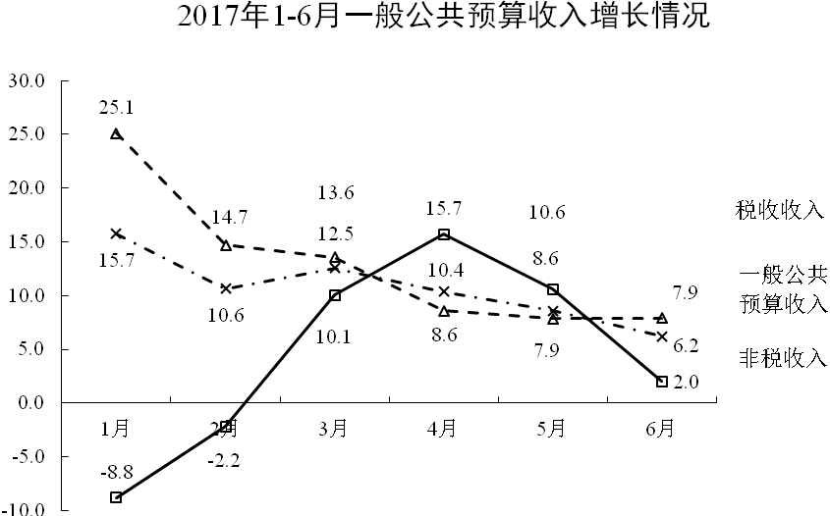
收入方面：全省一般公共预算地方收入完成1524.6亿元，增长6.5%，完成预算的53.2%，加上上划中央收入924.1亿元，全省一般公共预算收入完成2448.7亿元，增长6.2%。省级一般公共预算收入完成527.2亿元，增长7.1%。分月来看，全省一般公共预算收入和地方收入增幅呈放缓趋势，分别由1月份的15.7%、9.7%回落至6月份的6.2%、6.5%，主要是营业税清缴造成上年基数较高、结构性减税等政策当期减收效应逐步显现，但增幅仍稳定在预期区间。分结构来看，一般公共预算收入中税收收入完成1783.6亿元，增长7.9%，非税收入完成665亿元，增长2%。非税收入增幅较一般公共预算收入、税收收入分别低4.2和5.9个百分点，占地方收入的比重为43.6%，同比下降2.3个百分点，主要是切实加大了对市县改善收入质量的督促力度，初步遏制了收入质量下滑的态势。分行业来看，烟草制品业完成税收342.2亿元，增长7.7%；成品油行业完成41.9亿元，下降41.2%，主要是受巴陵石化、长岭炼化两厂停产检修影响；汽车业完成62.3亿元，增长68.1%，主要是上海大众、广汽菲亚特长沙工厂产品产销两旺；房地产业完成311.1亿元，增长36.5%，主要是上半年商品房经营开发和交易较为活跃，同时长沙市房产新政效果尚未完全显现；煤炭、有色、钢铁行业分别完成5.2亿元、11亿元、13.2亿元，增长54.3%、50.8%、40.1%，主要是市场复苏、价格回升，且同期基数较低。
支出方面：各级财政部门认真落实中央和省各项决策部署，实施更加积极有效的财政政策，大力争取中央支持，推进财政资金统筹使用，狠抓预算执行进度，千方百计推动财政资金加快形成有效投资和实际消费，中央和省部署的重大政策、重点工程和重要项目都得到了较好保障。1-6月，全省一般公共预算支出共完成3707亿元，增长22.5%，较全国平均水平高3.4个百分点。分科目来看：全省教育支出654.3亿元，增长29.3%；文化体育与传媒支出57.6亿元，增长15.3%；社会保障和就业支出667.6亿元，增长28.9%；医疗卫生与计划生育支出372.4亿元，增长22.1%；科学技术支出31.6亿元，增长29.9%；农林水支出213.9亿元，其中扶贫支出42.2亿元，增长60.7％；节能环保支出91.5亿元，增长52.6%；交通运输支出128.2亿元，增长10.5%。省级一般公共预算支出完成241.1亿元，增长22.3%。
地方政府债务情况：2017年，中央核定我省地方政府债务限额7887.3亿元，即2016年限额7241.3亿元，加上2017年新增限额646亿元，据此编制的2017年省级预算调整草案，已经省第十二届人大常委会第三十次会议审查批准。根据中央下达的规模上限，全年计划发行置换债券1915.9亿元，截至6月底已发行300亿元，分为3、5年期，平均利率3.9%，与全国平均水平基本持平。
综合来看，上半年经济运行中的有利因素和积极变化明显增多，但周期性和结构性调整的压力还在持续，传统产业尚未完全走出低谷，新兴产业还处于培育壮大期，经济企稳向好的基础还不牢固，受减税降费力度进一步加大、洪涝灾害较为严重等因素影响，预计下半年财政增收将十分困难，全年预算平衡压力依然较大。为此，我们将把困难估计得更加充分一些，措施准备得更加周密一些，重点做好以下工作：
（一）狠抓政策落实，促进稳增长调结构。兑现省政府关于实施积极财政政策、扩大有效投资、推动调结构稳增长的各项部署，落实税收增量省级留成部分支持企业技术改造、奖励新进“中国企业500强”和“中国民营企业500强”盈利企业管理团队等激励引导新政策，贯彻执行增值税税率简并、研发费用加计扣除、减少涉企收费等减税清费新举措，不断释放政策红利。启动新兴产业投资基金运行，发挥财政与产业、金融政策的协同组合效应，引导民间资本投向军民融合、移动互联网、战略性新兴产业等重点领域，助力转型升级。
（二）切实加大投入，织密扎牢民生保障网。坚决打赢脱贫攻坚战，将政策资金向困难地区和群众聚焦，确保完成贫困村基础设施和公共服务设施建设“三年行动计划”、易地扶贫搬迁、向建档立卡贫困户提供就业扶贫特设岗位等扶贫领域重大改革年度任务。综合采取财政补贴、巨灾保险、担保贷款等多种方式，多渠道筹集资金，全力支持灾后生产生活恢复。持续加大洞庭湖和湘江流域保护治理投入力度，强力推进黑臭水体整治、重金属污染治理、畜禽养殖污染防治、工业污染源排查治理等重点工作。牢固树立“过紧日子”的观念，督促各级统筹用好各类转移支付和新增债券，盘活存量资金，严控“三公”经费等一般性支出，腾出财力加大城乡居民基本养老、义务教育、保障房建设等领域基本民生投入，兜住民生保障底线。
（三）深化财税改革，推动实现高质量可持续发展。加大虚增收入行为治理力度，采取更为严格的激励约束办法，下大力气改善收入质量。深入清理各领域重点支出与财政收支或生产总值增幅挂钩事项，切实增强财政投入的协调性和可持续性。继续推进财政事权与支出责任划分改革，力争在水利、交通领域先行先试取得突破。落实支持农业转移人口市民化各项财政政策，保障农业转移人口享受平等的公共服务和市民权利，促进以人为核心的新型城镇化。推进专项资金实质性整合，进一步督促省直部门提前研究分配下年度专项资金，严格账户管理，提高部门预算编制细化度和预算执行规范度。积极推进人大预算联网、民生资金“互联网+监督”，运用信息化手段加强财政资金监管。
（四）规范政府性债务管理，牢牢守住不发生系统性区域性财政金融风险的底线。清理整合平台公司，建立目录清单，剥离政府融资功能，推动市场化转型，促进平台公司健康发展。在市县推广编制中期融资债务规划，从预算源头规范平台公司融资行为。搭建统一平台，将各级政府性债务信息全面向社会公开。开展市县政府性债务清理核查，依法严肃整改违规担保承诺，以及滥用PPP、政府性投资基金和政府购买服务等方式举借政府性债务的行为，切实防范和化解财政金融风险。

